La Comunicación póster: ”¿Es Seguro el uso de Psicofármacos durante la Lactancia Materna? ” publicada en 2015 en el IV Congreso Internacional Asanec organizado por la Asociación Andaluza de Enfermería Comunitaria y en el que colaboró el Servicio Andaluz de Salud se presentó con el siguiente formato:
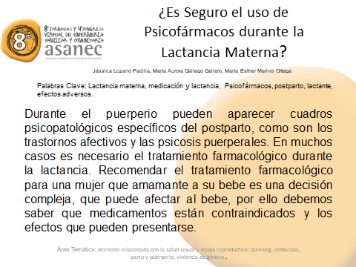
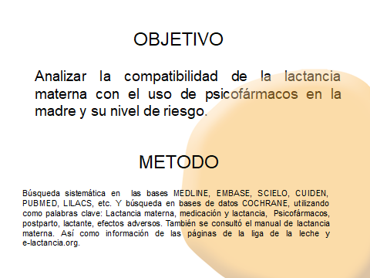
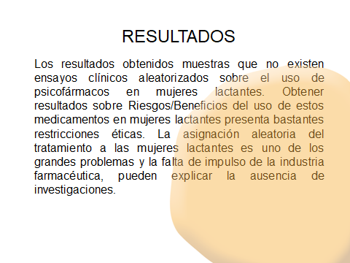
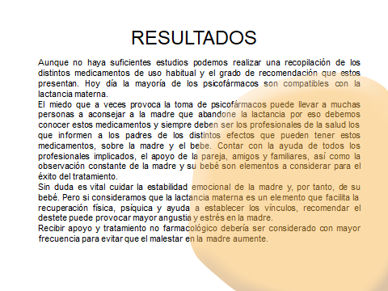
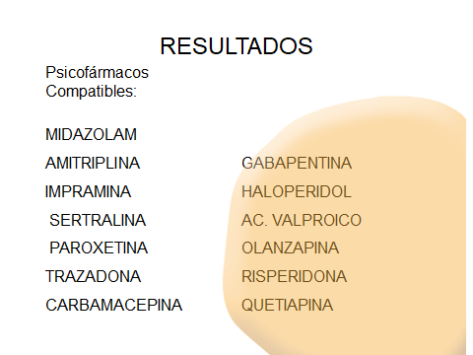
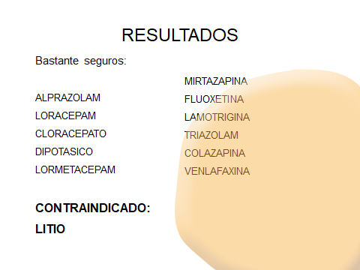
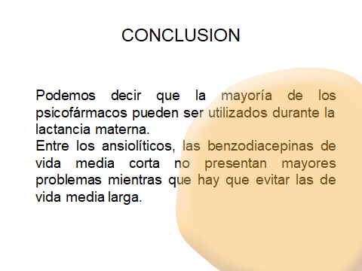
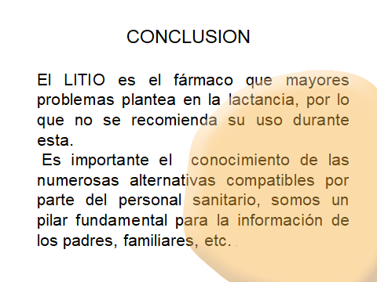

Como se puede observar en la comunicación poster se describe como se realizó la revisión sistemática que fue una búsqueda bibliográfica en las principales bases de datos como: Medline, Embase, Scielo, Cuiden, Pubmed, Lilacs, Cochrane. Se utilizaron las palabras clave: Lactancia materna, medicación y lactancia, Psicofármacos, postparto, lactante, efectos adversos.

De los artículos encontrados se seleccionaron los más recientes, los que trataran temas en los que se pudiera valorar las recomendaciones sobre LM y psicofármacos, fármacos más usados en psicoterapia, fármacos usados en lactancia, seguridad de los fármacos, fármacos prohibidos en la LM, efectos de los fármacos en la LM, factores de riesgo, contraindicaciones. Se seleccionaron los artículos que no tuvieran ningún conflicto ético en su realización.

Los artículos en los que encontramos la información que respondía a los objetivos que nos planteamos y que utilizamos para elaborar nuestra revisión y las conclusiones de nuestro trabajo fueron los siguientes.
- Díaz Gomez NM, Ares S. Hernandez- Aguilar MT, Ortega Garcia JA, Parico Talayero JM, Landa Rivera L. Contaminantes químicos y lactancia Materna. Comité de lactancia materna de la asociación española de pediatría 2013:79(6):391.e 1-5. Disponible: http://www.Ncbi.nih.gov/pubmed/23791806
- Paricio JM, Lasarte JJ. Lactancia y medicamentos: una compatibilidad casi siempre posible. Guía rápida para profesionales. Comité de lactancia materna 2008
- Kramer MS, Kakuma R. Evitacion, prevención y tratamiento de la enfermedad durante la lactancia: numero 4. Oxford. Disponible en http://www.bibliotecacochrane.com

Además de los artículos consultados en la búsqueda bibliográfica se tuvieron en cuenta las recomendaciones publicadas al respecto por la Asociación española de Pediatría y la Liga de la Leche.

Se descartaron artículos que no respondían a los objetivos planteados o por tratar otras temáticas no relacionadas.

A continuación les adjunto un breve resumen de la información obtenida de la revisión y que se presentó para la aceptación de nuestro trabajo.

INTRODUCCION:
Durante el puerperio pueden aparecer cuadros psicopatológicos específicos del postparto, como son los trastornos afectivos y las psicosis puerperales. En muchos casos es necesario el tratamiento farmacológico durante la lactancia. Recomendar el tratamiento farmacológico para una mujer que amamante a su bebe es una decisión compleja que puede afectar al bebe por ello debemos saber que medicamentos están contraindicados y los efectos que pueden presentarse.

OBJETIVOS:
Analizar la compatibilidad de la lactancia materna con el uso de psicofármacos en la madre y su nivel de riesgo.

METODOLOGIA:
Búsqueda sistemática en las bases MEDLINE, EMBASE, SCIELO, CUIDEN, PUBMED, LILACS, etc. Y búsqueda en bases de datos COCHRANE, utilizando como palabras clave: Lactancia materna, medicación y lactancia, Psicofármacos, postparto, lactante, efectos adversos. También se consultó el manual de lactancia materna. Así como información de las páginas de la liga de la leche y e-lactancia.org.

RESULTADOS:
Los resultados obtenidos muestras que no existen ensayos clínicos aleatorizados sobre el uso de psicofármacos en mujeres lactantes. Obtener resultados sobre R/B del uso de estos medicamentos en mujeres lactantes presenta bastantes restricciones éticas. La asignación aleatoria del tto a las mujeres lactantes y la falta de impulso de la industria farmacéutica, pueden explicar la ausencia de investigaciones.

Psicofármacos Compatibles:
MIDAZOLAM, AMITRIPLINA, IMPRAMINA, SERTRALINA, PAROXETINA, TRAZADONA, CARBAMACEPINA, GABAPENTINA, HALOPERIDOL, AC. VALPROICO, OLANZAPINA, RISPERIDONA, QUETIAPINA.
Bastante seguros:
ALPRAZOLAM, LORACEPAM, CLORACEPATO, DIPOTASICO, LORMETACEPAM, MIRTAZAPINA, FLUOXETINA. LAMOTRIGINA, TRIAZOLAM, COLAZAPINA, VENLAFAXINA.
CONTRAINDICADOS: LITIO

CONCLUSIONES

Podemos decir que la mayoría de los psicofármacos pueden ser utilizados durante la lactancia materna. Entre los ansiolíticos, las benzodiacepinas de vida media corta no presentan mayores problemas mientras que hay que evitar las de vida media larga. El litio es el fármaco que mayores problemas plantea en la lactancia. Es importante el conocimiento de las numerosas alternativas compatibles por parte del personal sanitario.

